バービーバットマンズのチームメイトへ
（２００７年１２月１５日 ホテル阪神納会）
まとめ ゴルバチョフ・小林
自分なりの野球に取り組む姿勢
自分なりの野球に取り組む心構えをもってほしい
そして感謝の気持ちを忘れないで
馬場哲也 終身名誉監督 ２００８年のキャッチフレーズは
まずは楽しめ！Enjoy Baseball！
恒岡恒夫 就寝現場監督

あの・・・ピッチャーやらしてもらえないでしょうか・・・ 望月選手
「谷」って呼ばれてもいいんですけど、ぼくは内野がいいんです 谷 選手
みなさんの名前がまだわからなくて・・・ゴメンナサイ 椎咲き選手
現役離れて野球というものを楽しませていただきました 邑智選手
あの・・僕・・・きのうも・・・ 忘年会行って寝てないんですよ・・・ たつや選手

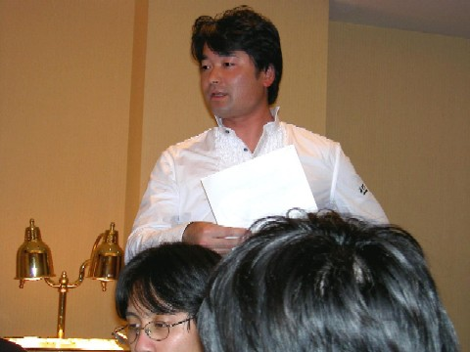

今年のバットマンズの納会は参加者も多く、大変盛り上がりました。
来年も胡散臭いベテラン選手達と
若手選手達がひとつになって草野球という贅沢な遊びを楽しんでほしいものです。
バットマンズについて熱く語る終身名誉監督

